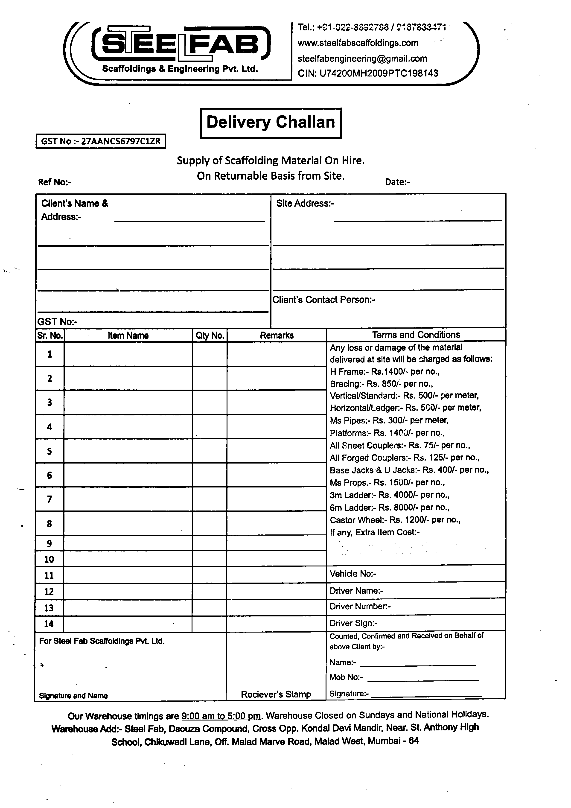
0801
​
​
​
​
​
​
​
​
​
​
​
​
​
​
​
​
​
​
​
​
​
​
​
​
​
​
​
​
​
​
​
​
​
​
​
​
​
​
​
​
​
​
​
​
​
​
​
​
​
​
​
​
​
​
​
​

